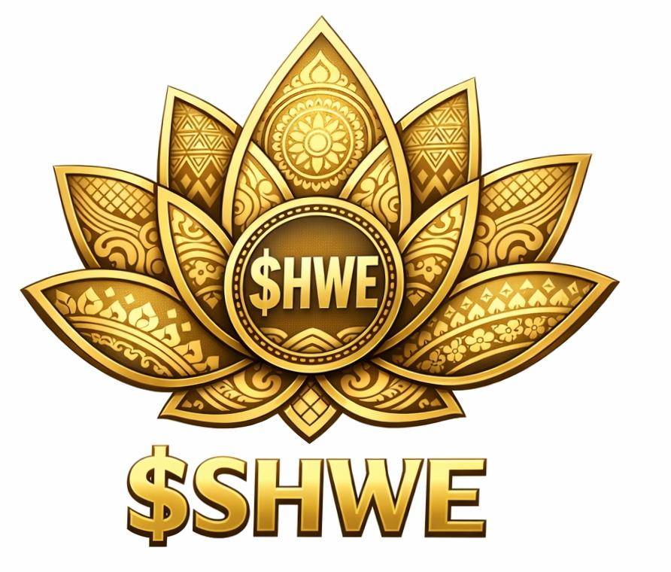
$SHWE PAY ($SHWE) – Official Whitepaper
၁။ Project Overview (စီမံကိန်း အကျဉ်းချုပ်)
$SHWE PAY သည် Solana Blockchain ကို အခြေခံ၍ တည်ဆောက်ထားသော မြန်မာ့ဦးဆောင် Digital Payment နှင့် Investment Token တစ်ခုဖြစ်သည်။ ကျွန်ုပ်တို့၏ ရည်မှန်းချက်မှာ မြန်ဆန်၍ အခကြေးငွေ သက်သာသော ငွေပေးချေမှုစနစ်ကို လူတိုင်း လက်လှမ်းမီစေရန်နှင့် ရေရှည်ရင်းနှီးမြှုပ်နှံသူများအတွက် ခိုင်မာသော စတော့ရှယ်ယာပုံစံ (Stock Investment) အခွင့်အလမ်းများကို ဖန်တီးပေးရန် ဖြစ်သည်။
၂။ Tokenomics (တိုကင် အချက်အလက်များ)
* Token Name: SHWE PAY
* Symbol: $SHWE
* Total Supply: 1,001,000,000 SHWE
* Official Token Address (CA): AFBuHorDPnsaM2MQfIrmPtPBs3UYuKfiHksTJe4nfpueQw
* Liquidity Fee: 0.25% (Standard Raydium Fee)
၃။ Fundraising & Stock Investment (ရင်းနှီးမြှုပ်နှံမှု အစီအစဉ်)
* Target Goal: 1,000 SOL
* Investment Model: $SHWE PAY ကို ရိုးရိုး Crypto Token အဖြစ်သာမက စတော့ရှယ်ယာပုံစံဖြင့်ပါ အကောင်အထည်ဖော်သွားမည်။ ရရှိလာသော ရန်ပုံငွေများကို လုပ်ငန်းတိုးချဲ့မှုနှင့် Liquidity ခိုင်မာစေရန် အသုံးပြုမည်ဖြစ်ပြီး Holders များအတွက် အကျိုးအမြတ်ခွဲဝေမှုစနစ်များ ပါဝင်မည်ဖြစ်သည်။
* Fundraising Wallet: 7YBqjiP6M5BqA7P6P9L3L3L3L3L3L3L3L3L3L3L6SJyuD (SOL ပေးပို့ရန်)
၄။ Roadmap 2026 (လမ်းပြမြေပုံ)
Phase 1: Foundation (Q3 2026)
* Solana Mainnet ပေါ်တွင် $SHWE PAY ကို အောင်မြင်စွာ လွှင့်တင်ခြင်း။
* Raydium တွင် Liquidity Pool တည်ဆောက်ပြီး အရောင်းအဝယ် စတင်ခြင်း။
* Mint Authority ကို ပိတ်သိမ်း၍ လုံခြုံရေးနှင့် ပွင့်လင်းမြင်သာမှုကို အာမခံခြင်း။
Phase 2: Growth & Funding (Q1 2027)
* 1,0000 SOL ရရှိရန် Fundraising Campaign များ ပြုလုပ်ခြင်း။
* Stock Investment Integration ဖြင့် ရင်းနှီးမြှုပ်နှံမှု အခွင့်အလမ်းများ ဖန်တီးခြင်း။
* Liquidity ပမာဏကို တိုးမြှင့်၍ ဈေးနှုန်းခိုင်မာအောင် လုပ်ဆောင်ခြင်း။
Phase 3: Utility & Real-World Use (Q3 2029)
* မြန်မာနိုင်ငံရှိ ဈေးဆိုင်များနှင့် လုပ်ငန်းရှင်များတွင် $SHWE PAY ဖြင့် ငွေပေးချေနိုင်ရန် မိတ်ဖက်ပြုခြင်း။
* $SHWE PAY Mobile App (Beta) ထုတ်ဝေခြင်း။
* ရှယ်ယာရှင်များအတွက် အမြတ်ဝေစု (Dividends) စတင်ခြင်း။
Phase 4: Ecosystem Expansion (Q2 2030)
* တိုကင်တန်ဖိုး တက်လာစေရန် Burn Mechanism (တိုကင်မီးရှို့ခြင်း) ပြုလုပ်ခြင်း။
* မြန်မာနိုင်ငံအနှံ့ Digital Payment စနစ်ကို အပြည့်အဝ အကောင်အထည်ဖော်ခြင်း။
၅။ Security Commitment (လုံခြုံရေး ကတိကဝတ်)
ကျွန်ုပ်တို့သည် ရင်းနှီးမြှုပ်နှံသူများ၏ ယုံကြည်မှုကို အလေးထားပါသည်။ ထို့ကြောင့် တိုကင်အရေအတွက်ကို စိတ်ကြိုက်ထပ်တိုး၍ မရအောင် Mint Authority ကို ပိတ်သိမ်းသွားမည်ဖြစ်ပြီး၊ ရရှိလာသော ရန်ပုံငွေများကိုလည်း ပွင့်လင်းမြင်သာစွာ စီမံခန့်ခွဲသွားမည် ဖြစ်သည်။
Contact & Community:
https://t.me/boost/SHWE_PAY_Official
https://www.facebook.com/share/1DaBL3kiNX/

